# MACS转换软件使用说明

## 源文件准备

1. 工程文件：现场收资收到的资料中，应该有各个DPU文件夹等信息，以太原二热项目为例，其工程目录中的文件如下：

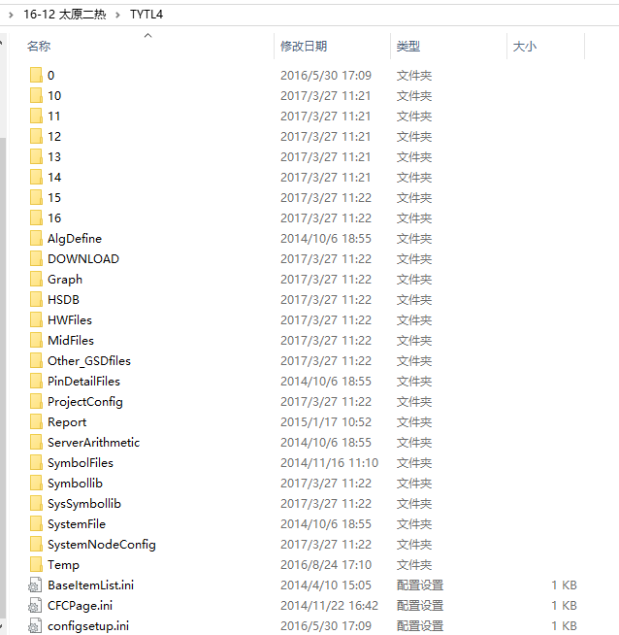

其中10等文件夹表示DPU目录，逻辑转换软件需要的文件就在userview内，如下图

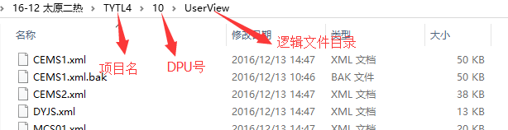

Userview文件夹内的文件首行编码格式需要进行文本替换，打开ue，在搜索中选择在文件中替换，弹出的对话框中按照下列格式进行配置，然后点击全部替换：

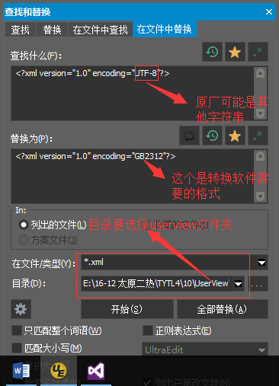

1. Excel库文件：

用现场组态工具打开工程后，点击数据库-导出excel来导出一个excel文件，作为转换软件需要的源文件。

## 界面说明

1. 工程界面说明：

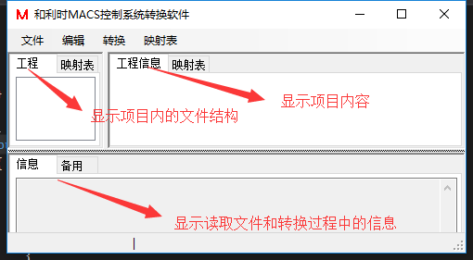

1. 映射表界面说明：

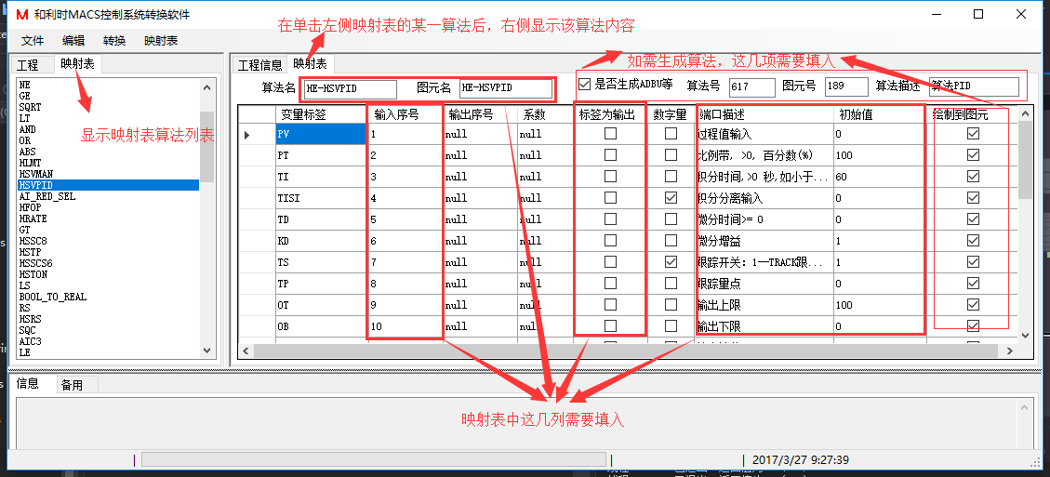

**映射表文件保存在exe目录下的“映射表.xml”文件中，可以用ue进行编辑**

**各列含义：**

变量标签：该端口在现场源文件中的端口名称

输入序号：该端口在算法中的输入序号

输出序号：该端口在算法中的输出序号

系数：该端口在算法中的系数序号

标签为输出：选中后，标签会变成输出，取消选择会变成输入（需要刷新后才会显示，即重新选择算法列表的顺序）

数字量：可以更改该端口的变量类型，选中为数字量，否则为模拟量

端口描述：生成ADBU后端口的描述

初始值：生成ADBU后，系数的初始值；或者转换逻辑时给端口赋初始值

绘制到图元：选中后，生成ADBU时，该端口会被绘制到图元中，作为一个引脚

编辑映射表时，如果需要增加端口，可以点击映射表-增加一个**，来增加对应的端口。

## 软件使用

1. 打开工程：点击文件-打开工程，选择工程根目录，如太原二热的TYTL4文件夹，工程标签下的树形图会加载到所有文件，如下图：

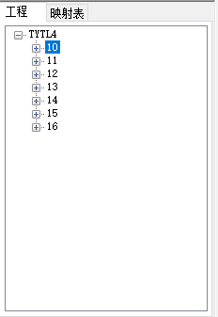

1. 打开excel库：

选择由现场软件导出的excel库，用于生成描述和点表。

1. 转换逻辑：

点击转换-开始转换，待信息窗口输出“转换完成”后，在转换软件txt目录下会以工程名生成两个文件，分别是逻辑文件和点表文件，如下图

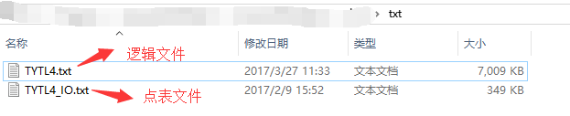

1. 生成ADBU：

在映射表中选择了“是否生成ADBU等”后，该算法会被导出成ADBU结构等文本，可以导入到star中，作为新算法。

点击编辑-生成算法结构等，转换软件会将选中了“是否生成ADBU等”的算法（包括.c文件）导出到转换软件目录中的adbu文件夹，利用“编辑-合并ADBU文本”可以将所有exealg和icon分别合成一个文件，如下图

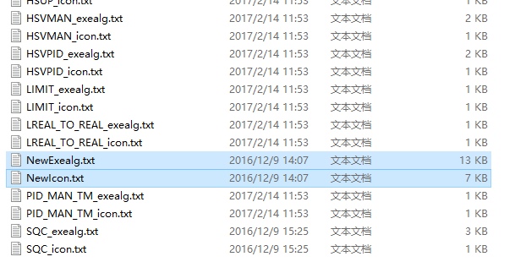

## 其他

1. 模块特殊处理：在exe目录下，有个文件“模块特殊处理.xml”，用ue打开后，可以编辑里面的内容，通过该文件，转换软件可以将特定算法的输入输出变量加上特定的后缀，具体格式是：模块名.后缀。
2. 屏蔽模块名：在exe目录下，文件“屏蔽模块名的算法.txt”的作用是屏蔽指定算法的模块名，例如TON算法的TON01模块名，在整个工程中，TON01会出现多次，如果以此命名变量，就会出现重名变量，这样就需要将TON算法放入到该文件。